Châu Âu là nơi hiện diện của những tòa lâu đài cổ kính, những cung điện uy nga đi cùng những câu chuyện thần thoại lien quan đến nó. Một hành trình – 3 điểm đến: Pháp – Thụy Sỹ – Ý (10 ngày / 9 đêm) sẽ đưa du khách tham quan những điểm đến nổi tiếng nhất Châu Âu. Đến với kinh đô thời trang Paris, trái tim của Châu Âu – Lucern thơ mộng của Thụy Sĩ, thành phố Rome huyền bí và tòa thánh Vatican…. Đặc biệt du khách có thể trải nghiệm cáp treo quay 360o trên không đầu tiên của thế giới, chiêm ngưỡng phong cảnh tuyệt đẹp từ sông băng ở độ cao 3200m tại núi Titlis. Quý khách sẽ có cơ hội chiêm ngưỡng tháp Eiffel, Du thuyền sông Seine , ngỡ ngàng trước quốc gia quyền lực nhất thế giới - Vatican với Quảng trường và thánh đường Thánh Peter thiêng liêng , khám phá “quê hương” của thương hiệu đồng hồ Thụy Sỹ nổi tiếng , đẹp như tranh vẽ…
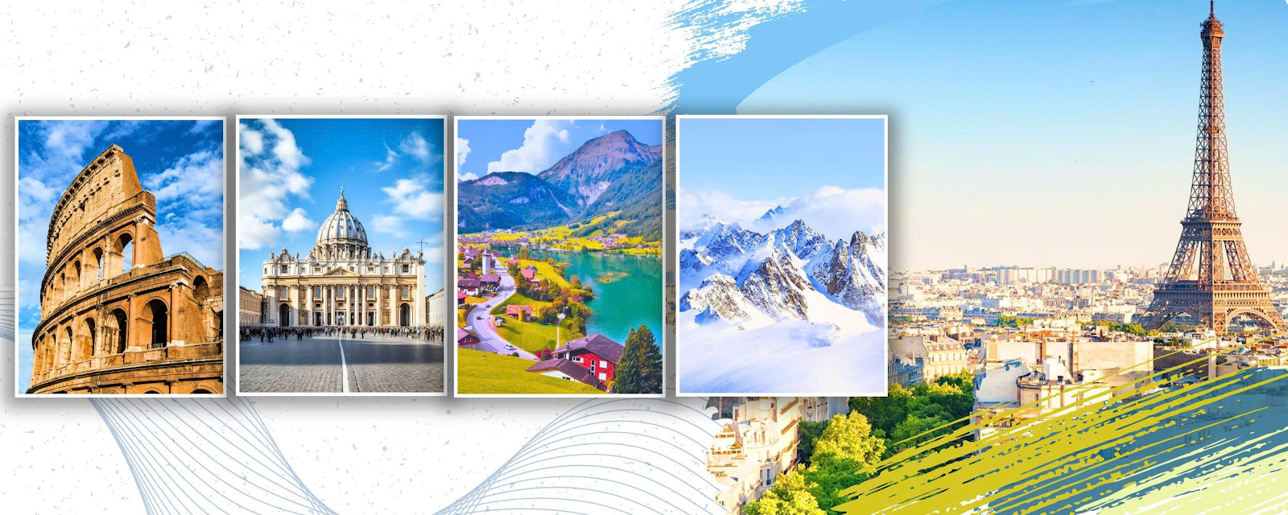
TÌNH KHÚC CHÂU ÂU - CHÂU ÂU HOA LỆ
“PHÁP – THUỴ SĨ – Ý”
PARIS - DIJON – LUCERN – LÀNG ISELTWALD - NÚI TITLIS - MILAN – VENICE – PISA - VATICAN - ROME
THỜI GIAN: 10 NGÀY/ 9 ĐÊM
HÀNG KHÔNG: TURKISH AIRLINES

NGÀY KHỞI HÀNH 2026 | GIÁ TOUR NGƯỜI LỚN (VNĐ) | GIÁ TOUR TRẺ EM 2- DƯỚI 11 TUỔI (VNĐ) | GHI CHÚ
15/05/2026 | 78.900.000 | 71.010.000
19/06/2026 | 79.900.000 | 71.910.000 | Có ăn tối trên du thuyền sông Seine
11/07/2026 | 80.900.000 | 72.810.000
24/07/2026 | 83.900.000 | 75.510.000 | Có ăn tối trên du thuyền sông Seine
10/08/2026 | 83.900.000 | 75.510.000
26/08/2026 | 84.900.000 | 76.410.000 | Có ăn tối trên du thuyền sông Seine
19/09/2026 | 79.900.000 | 71.910.000

LỊCH TRÌNH TOUR
NGÀY | ĐIỂM ĐẾN | BỮA ĂN | KHÁCH SẠN DỰ KIẾN
1 | Hà Nội – Paris | Ăn trên máy bay | Nghỉ đêm trên máy bay
2 | Paris Ciy Tour | Ăn trưa/tối | Brit Hotel Privilège Paris Rosny-sous-Bois 4*
3 | Paris – Dijon | Ăn sáng/trưa/tối | Ibis Dijon Gare 3*
4 | Dijon – Iseltwald - Lucern | Ăn sáng/trưa/tối | Focus Hotel 3*// Stand Sud 3*
5 | Lucern – Núi Titlis – Milan | Ăn sáng/trưa/tối | Una Hotels Expo Fiera1 4*
6 | Milan – Venice | Ăn sáng/trưa/tối | Move Hotels Venezia Nord 4*
7 | Venice – Pisa | Ăn sáng/trưa/tối | Hotel Galilei 4*
8 | Pisa – Rome | Ăn sáng/trưa/tối | Ih Hotels Roma Z3 4*
9 | Rome – Airport | Ăn sáng/trưa | Nghỉ đêm trên máy bay
10 | Việt Nam | Ăn tối trên máy bay

ĐẶC ĐIỂM NỔI BẬT:
- Tặng vé trải nghiệm du thuyền sông Seine tại Paris thơ mộng lãng mạn –ngắm toàn cảnh đẹp tại Paris
- Thưởng thức bữa tối trên du thuyền sang trọng, ngắm nhìn vẻ đẹp hoa lệ của Paris (tuỳ theo ngày khởi hành cố định)
- Check in tại Bảo tàng Louvre – được mệnh danh là thiên đường nghệ thuật của nước Pháp
- Có cơ hội tham quan đỉnh Núi TITLIS, trải nghiệm cáp treo quay 360o trên không đầu tiên của thế giới, chiêm ngưỡng phong cảnh tuyệt đẹp từ sông băng ở độ cao 3200m
- Iseltwald ngôi làng nằm cạnh hồ Brienz rộng lớn của Thụy Sĩ – bối cảnh thơ mộng và lãng mạn nhất của bộ phim Hạ Cánh Nơi Anh.
- Lucerne không chỉ là một thành phố, mà đó còn được ví như một Thụy Sĩ thu nhỏ, giàu truyền thống văn hóa, độc đáo với những khu phố cổ kính xinh đẹp, ấn tượng với những hồ nước trong xanh và nền văn hóa đa dạng
- Milan thành phố của nước Ý, không chỉ sở hữu nghệ thuật và kiến trúc tuyệt đẹp, các tác phẩm nghệ thuật giá trị mà nơi đây nổi tiếng với các thương hiệu thời trang hàng đầu thế giới và nhiều món ăn hấp dẫn
- Venice - thành phố kênh đào xinh đẹp của nước Ý, nổi tiếng với những cây cầu nhỏ xinh, Venice vừa thơ mộng, lãng mạn vừa cổ kính, kiêu sa
- Thành phố Pisa là một mảnh ghép hoàn hảo tô điểm cho chính vẻ đẹp đó, nơi nổi tiếng là quê hương của công trình tháp nghiêng Pisa tuyệt mỹ.
- Rome - thành phố văn hóa lịch sử nổi tiếng thế giới ngàn năm tuổi mang vẻ đẹp khác biệt, không thể trộn lẫn của đấu trường La Mã Colosseum, nhà thờ Thánh Peter, Vatican tráng lệ,…với kiến trúc cổ đại bậc nhất thế giới.
- Vatican quốc gia nhỏ nhất thế giới về diện tích và dân số nhưng rất giàu có và quyền lực nhỏ bé nhưng đầy bí ẩn trong lòng Rome

NGÀY 01 | HÀ NỘI – PARIS (ĂN NGHỈ TRÊN MÁY BAY)
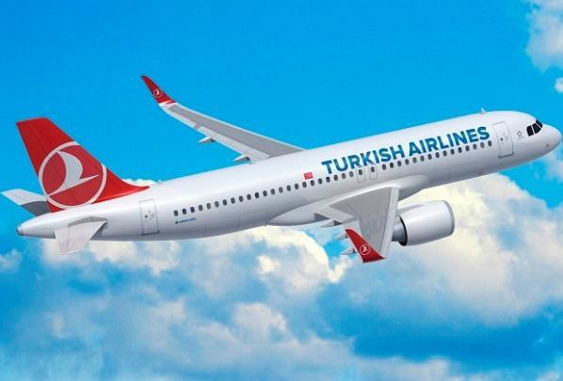
18:30 Xe và Hướng dẫn viên đón Quý khách tại Rạp Xiếc Trung Ương – 67 Trần Nhân Tông, sau đó đoàn khởi hành đi sân bay Nội Bài, làm thủ tục và đáp chuyến bay Turkish Airlines đi Paris lúc 22:30 (Quý khách transit tại Istanbul). Turkish Airlines là hãng hàng không quốc gia của Thổ Nhĩ Kỳ, được thành lập từ năm 1933, là hãng có nhiều chuyến bay đến nhiều nơi nhất trên thế giới, được xếp vào top đầu các hãng hàng không chất lượng tốt nhất tại châu Âu. Turkish Airllines đạt được nhiều giải thưởng danh giá: hãng hàng không tốt nhất châu Âu, hãng hàng không có khoang ghế phổ thông tốt nhất, hãng hàng không tốt nhất Nam Âu, hãng hàng không phục vụ đồ ăn hạng thương gia tốt nhất, hãng hàng không của năm,
Chuyến bay dự kiến:
1 TK 165 HANIST 2305 0520*
2 TK1821 ISTCDG 0655 0935

NGÀY 02 | PARIS CITY TOUR (ĂN TRƯA, TỐI)
09:35 (theo giờ tại Châu Âu): Quý khách hạ cánh tại sân bay Charles De Gaulles – Paris, HDV làm thủ tục nhập cảnh cho đoàn
Sau đó Xe và HDV đón đoàn di chuyển vào trung tâm ăn trưa tại nhà hàng
Chiều: Quý khách tham quan thành phố Paris:
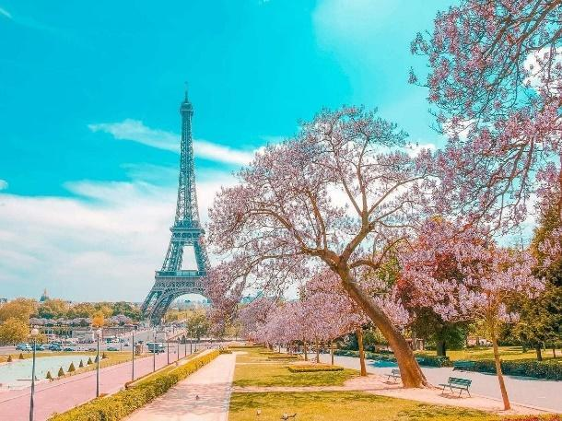
- Cầu Alexandre III: là cây cầu bắc qua sông Seine giữa quận 7 và quận 8 thành phố Paris. Được công nhận di tích lịch sử, đây là một trong những cây cầu đẹp nhất thành phố.
- Trung tâm thương mại Lafayette: Là một trong những trung tâm thương mại lớn nhất Châu Âu, với rất nhiều sản phẩm hàng hóa, Paris shoping tour.
- Quý khách trải nghiệm Du thuyền trên sông Seine (đã bao gồm vé): là một con sông của Pháp, dài 776 km, chảy chủ yếu qua Troyes, Paris và Rouen. Thượng nguồn sông Seine ở Saint-Germain-Source-Seine cao nguyên Langres, thuộc Côte-d'Or.
- Đại Lộ Champs Elysees – Đại lộ Thiên Đàng – là Đại lộ đẹp nhất Thế giới và còn là nơi tập trung nhiều cửa hàng sang trọng nhất của “Kinh Đô Ánh Sáng Paris”.
- Khải Hoàn Môn Paris - Arc De Triomphe: Khải Hoàn Môn một trong những biểu tượng lịch sử nổi tiếng của Pháp, do Napoleon xây dựng năm 1806 để vinh danh quân đội.
- Tháp Eiffel: Một trong 7 kỳ quan của thế giới - Biểu tượng nổi tiếng nhất của Paris mà phải mất 26 tháng mới hoàn thành công trình xây dựng và được khánh thành vào tháng 3 /1889 trong suốt Hội Chợ Thế Giới, tháp cao 320.75m. Vào buổi tối nó trở thành một biểu tượng toả sáng trong đêm giống như một đồ trang sức. Quý khách chụp ảnh bên tháp
Tối: Quý khách ăn tối tại nhà hàng.
Quý khách nghỉ đêm tại khách sạn 3-4*
Quý khách có thể tự thưởng cho mình với tiếc mục biểu diễn hoành tráng và đặc sắc nhất tại Paris “Lido Show” (chi phi tự túc)
------------------------
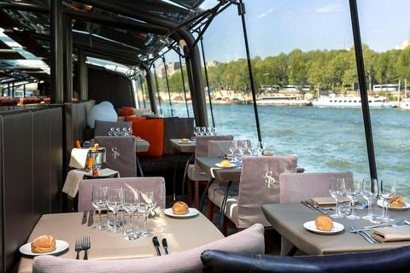
Quý khách hàng lựa chọn gói dịch vụ cao cấp hơn sẽ trải nghiệm đi du thuyền sông Seine và dùng bữa tối lãng mạn trên du thuyền sông Seine. Quý khách thưởng thức bữa tối trên du thuyền sang trọng, ngắm nhìn vẻ đẹp hoa lệ của Paris, chiêm ngưỡng những công trình biểu tượng như Tháp Eiffel, Nhà thờ Đức Bà và Cầu Alexandre III lung linh ánh đèn là một trải nghiệm đáng nhớ..”

NGÀY 03 | PARIS – DIJON (ĂN SÁNG, TRƯA, TỐI)
Sáng: Quý khách ăn sáng tại khách sạn, sau đó quý khách thăm quan:
- Nhà thờ Đức Bà Paris kiệt tác kiến trúc bên bờ sông Seine với vẻ đẹp vượt thời gian được xem là biểu tượng của nước Pháp hoa lệ.
- Bảo tàng Louvre (chụp ảnh bên ngoài) : Là một trong những viện bảo tàng nổi tiếng nhất thế giới, nơi trưng bày các hiện vật về những nền văn minh cổ, nghệ thuật Hồi giáo và nghệ thuật châu Âu từ thế kỷ 13 cho tới giữa thế kỷ 19, trong đó đáng chú ý nhất là: bức tranh nổi tiếng vẽ nàng Mona Lisa với nụ cười bí ẩn của Leonardo da Vinci, tượng nữ thần sắc đẹp Venus, hay nữ thần săn bắn.
- Mua sắm tại trung tâm thương mại Benlux nổi tiếng tại Paris
Trưa: Quý khách ăn trưa tại nhà hàng. Sau đó đoàn khởi hành tới Dijon (313km) - Dijon là thủ phủ của tỉnh Côte-d'Or, thuộc vùng hành chính Bourgogne-Franche-Comté, phía Đông nước Pháp. Thành phố giữ lại nhiều nét kiến trúc của những giai đoạn chính trong thế kỉ qua
Tối: Quý khách nghỉ ăn tối tại nhà hàng
Nghỉ đêm tại khách sạn 3*

NGÀY 04 | DIJON – ISELTWALD - LUCERN (ĂN SÁNG, TRƯA, TỐI)
Sáng: Sau khi ăn sáng tại khách sạn, quý khách khởi hành đi Interlaken thủ đô của Thụy Sỹ ( 310 km)
Trưa: Quý khách ăn trưa tại nhà hàng , buổi chiều quý khách thăm quan Làng Iseltwald – ngôi làng nhỏ xinh nhưng đầy thơ mộng bên hồ Brienz- nằm ở thị trấn Interlaken, được mệnh danh là thị trấn giữa các hồ
- Khám phá cảnh đẹp hồ Brienz : Hồ Brienz khá rộng và sâu, dài 14km và rộng đến 2.8km, sâu 260m, cao 564m so với mực nước biển. Nguồn nước cung cấp cho hồ đến từ sông AAr và sông Lütschine. Điểm đặc biệt ở đây là mỗi mùa, hồ lại khoác cho mình một tấm áo mới. Với làn nước trong xanh, hồ Brienz khiến du khách không chỉ muốn ngắm nhìn từ xa mà còn khát khao được hòa mình vào.
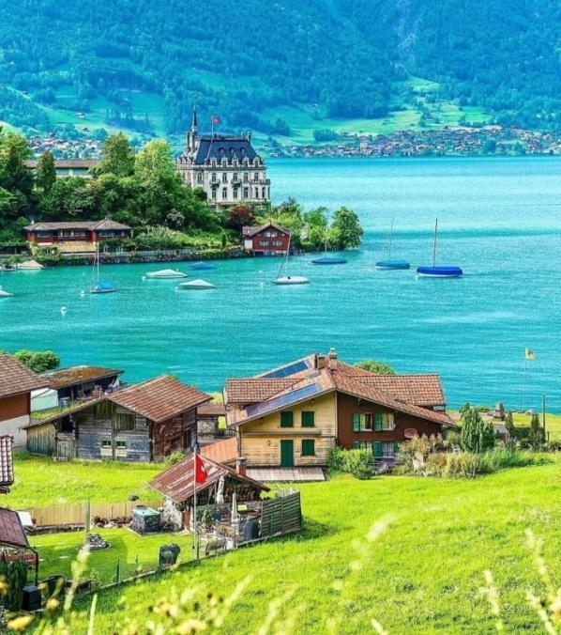
- Bối cảnh gắn liền với bộ phim truyền hình Hàn quốc nổi tiếng Hạ Cánh Nơi Anh: Iseltwald ngôi làng nằm cạnh hồ Brienz rộng lớn. Nơi này được chọn làm phân cảnh đầy thơ mộng trong bộ phim khiến nhiều khán giả tò mò thích thú.
Sau đó đoàn khởi hành về Lucern (cách 55km) nhỏ bé nằm bên bờ hồ xinh đẹp, với các thị trấn mang dáng dấp thời Trung cổ, cùng cảnh quan thơ mộng là một trong những địa điểm thu hút khách du lịch nhiều nhất ở Thụy Sĩ. Tới Lucern quý khách thăm quan:
- Cầu cổ Chapel: cây cầu có mái che cổ nhất ở châu Âu, bắc qua dòng sông Reuss. Điều thú vị là khi tản bộ trên cây cầu này, du khách sẽ được chiêm ngưỡng những bức họa cổ nổi tiếng treo dọc hai bên thành cầu. Cùng với Tháp nước Waaseturn nằm kề bên, cầu Chapel được xem là biểu tượng nhận diện của thành phố này khi xuất hiện trên các tấm bưu thiếp.
- Hồ Lucerne – Đẹp và thơ mộng tựa như tranh vẽ
- Tượng đài Sư tử đá: Tượng đài là tác phẩm điêu khắc một co n sư tử đang hấp hối bằng đá. Tác phẩm này đã gây ấn tượng mạnh bởi ý nghĩa tôn vinh sự hy sinh anh dũng của những người lính Thụy Sĩ bảo vệ Louis XVI tại Tuileries năm 1792. Tượng đài này nằm trên vách một ngọn núi nhỏ bên cạnh một công viên ở phía đông bắc của Lucerne.
Tối: Quý khách ăn tối tại nhà hàng
Nghỉ đêm tại khách sạn 3*

NGÀY 05 | LUCERN – NÚI TITLIS – MILAN (ĂN SÁNG, TRƯA, TỐI)
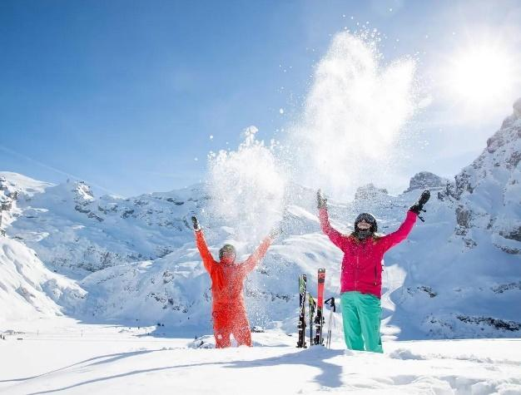
Sáng: Sau khi ăn sáng tại khách sạn. Sau đó đoàn khởi hành tới thị trấn Engelberg (khoảng 40km) và tham quan đỉnh núi Titlis. Quý khách có thể trải nghiệm cáp treo quay 360o trên không đầu tiên của thế giới, chiêm ngưỡng phong cảnh tuyệt đẹp từ sông băng ở độ cao 3200m (so mực nước biển). Đi cáp treo 45 phút vượt qua rặng núi hùng vĩ cao vút phủ trắng tuyết, sườn dốc đứng, qua những hồ nước, những cánh rừng thông, thung lũng xanh rì ngập tràn hoa để tới dãy Alpes ngắm nhìn kẽ nứt sông băng. ( chưa gồm vé cáp treo đỉnh núi Titlis)
Trưa: Quý khách ăn trưa tại nhà hàng
Sau đó đoàn khởi hành về Milan ( cách 271km) .Thành phố Milan sẽ được giới thiệu với cụm từ đầu tiên “thủ đô thời trang” khá quen thuộc. Cùng với New York, Paris và Lodon, dường như không có gì bàn cãi khi Milan là thành phố thời trang mang tính biểu tượng, đứng ngang hàng với các tên tuổi lừng lẫy như trên. Có ngành công nghiệp thời trang cực kỳ phát triển, Milan quyến rũ du khách thế giới trước tiên bằng thương hiệu đắt giá ấy.
Tối: Quý khách ăn tối tại nhà hàng
Quý khách nghỉ đêm tại khách sạn 3-4*

NGÀY 06 | MILAN - VENICE (ĂN SÁNG, TRƯA, TỐI)
Sáng: Quý khách ăn sáng tại khách sạn . Sau đó đoàn tham quan:
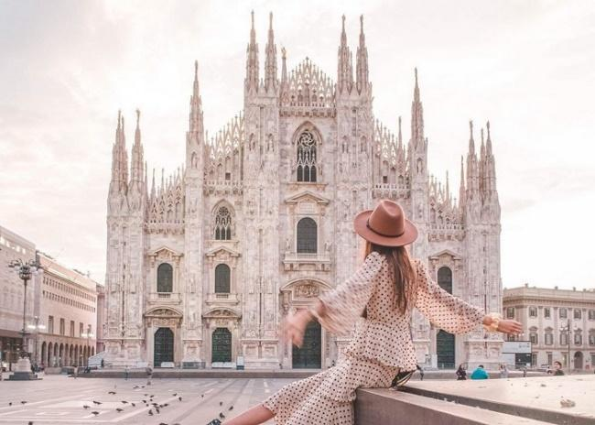
- Chụp hình tại Pháo đài Sforza là một công trình phòng thủ thời Phục Hưng và là một trong những địa điểm du lịch Milan mang đậm dấu ấn lịch sử. Từng là nơi ở của gia tộc Sforza quyền lực, lâu đài ngày nay trở thành tổ hợp các bảo tàng và phòng trưng bày nghệ thuật quan trọng bậc nhất thành phố.
- Quảng trường Duomo – quảng trường trung tâm thành phố Milan, nổi bật với nhà thờ Duomo – xây dựng năm 1386 với kiến trúc Gothic tuyệt đẹp, được trang trí bằng vô số các bức tượng điêu khắc bên ngoài.
- Trung tâm thương mại Galleria Vittorio Emanuele II: Tọa lạc ngay cạnh nhà thờ chính tòa, Galleria Vittorio Emanuele II là một trong những trung t âm mua sắm lâu đời nhất thế giới và cũng là địa điểm du lịch Milan nổi bật dành cho những tín đồ thời trang và nghệ thuật. Được xây dựng từ thế kỷ 19, công trình này gây ấn tượng với mái vòm kính khổng lồ, sàn đá hoa cương trang trí theo hình mozaic và không gian sang trọng lộng lẫy.
Trưa: Quý khách ăn trưa tại nhà hàng.
Sau đó đoàn khởi hành tới Venice (280 km). Nhắc tới thành phố Venice nước Ý, người ta nghĩ ngay tới “thánh địa tình yêu” của những cặp đôi, những công trình lịch sử xinh đẹp, những con kênh xuất hiện trên phim ảnh... Đây là nơi mà mỗi góc độ của nó đều mang không khí lãng mạn, huyền hoặc như trong mơ và là nơi mà tất cả mọi người nên đến một lần trong cuộc đời nếu có thể. Nằm ở phía Đông Bắc của Italia, vẻ đẹp Venice được hình thành qua hàng ngàn năm lịch sử. Ngày nay, nó là một trong những điểm du lịch hút khách nhất Italia cũng như trên toàn thế giới.
Tối: Quý khách ăn tối tại nhà hàng
Qúy khách nghỉ đêm tại khách sạn 3- 4*

NGÀY 07 | VENICE - PISA (ĂN SÁNG, TRƯA, TỐI)
Sáng: Quý khách ăn sáng tại khách sạn . Sau đó Quý khách khởi hành tới bến thuyền, sau đó quý khách lên thuyền tới đảo. Dọc theo các kênh đào ngắm nhìn các kiến trúc tuyệt vời và các nhà thờ cổ. Tới nơi quý khách thăm quan:
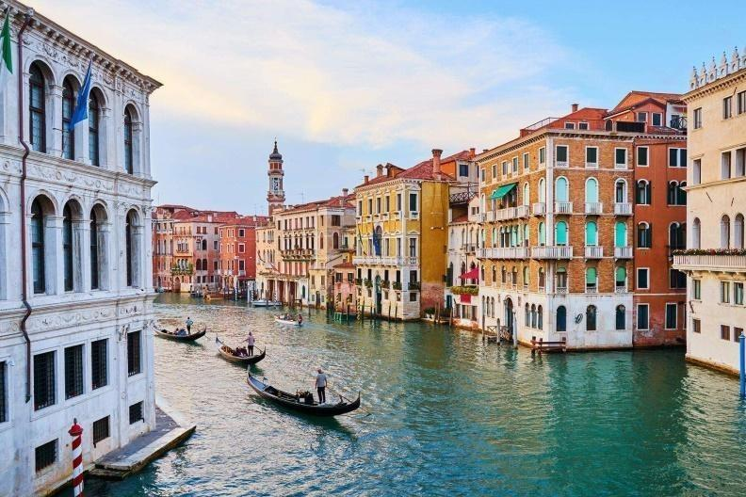
- Vương cung thánh đường San Marco với kiến trúc Byzantine.
- Quảng trường San Marco: Những công trình kiến trúc đồ sộ và lộng lẫy, những cửa hàng đắt tiền và những bảo tàng đặc sắc - quảng trường San Marco luôn là trái tim của Venice, thành phố quyến rũ bậc nhất của nước Ý xinh đẹp. Quảng trường San Marco là quảng trường công cộng đông đúc nhất và là một trong những địa điểm đáng đến nhất ở Venice, nằm ở phía trước Nhà thờ Thánh Mark và Cung điện Doge
- Cầu Than Thở nơi nối liền nhà tù cũ tới phòng thẩm vấn trong dinh tổng trấn Doge’s.
- Trung tâm chế tác thuỷ tinh Murano. Nơi đây nổi tiếng nghệ thuật thổi thủy tinh nổi tiếng thế giới đã được các nghệ nhân khéo léo lưu truyền 1000 năm nay.
- Thưởng thức không gian và cảnh vật Venice trên thuyền GONDOLA truyền thống là tiếc mục đặc sắc không thể bỏ qua Len lõi trong các kênh rạch, tham quan cầu Rialto nổi tiếng bắt qua Đại Kênh (chi phí tự túc)
Trưa: Quý khách ăn trưa tại nhà hàng
Chiều: Đoàn khởi hành tới Pisa (cách 320km). Thành phố Pisa là một mảnh ghép hoàn hảo tô điểm cho chính vẻ đẹp đó, nơi nổi tiếng là quê hương của công trình tháp nghiêng Pisa tuyệt mỹ. Thành phố tọa lạc hai bên bờ sông Arno ngay trước khi nó đổ vào biển Liguria.
Tối: Quý khách ăn tối tại nhà hàng
Qúy khách nghỉ đêm tại khách sạn 3-4*

NGÀY 08 | PISA – ROME (ĂN SÁNG, TRƯA, TỐI)
Sáng: Sau khi ăn sáng tại khách sạn. Quý khách làm thủ tục trả phòng và tham quan:
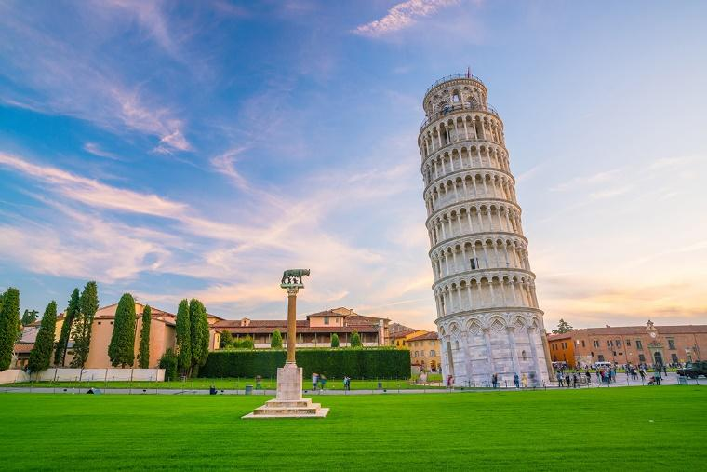
- Tháp nghiêng Pisa (chụp ảnh bên ngoài): Tháp nghiêng Pisa là một tòa tháp chuông tại thành phố Pisa được khởi xây năm 1173. Toà tháp cao 55,86 m tính từ mặt đất lên đến nóc bên thấp và 56,70 m đến nóc bên cao. Từ dưới lên có 294 bậc thang. Tường tháp dày 4,09 m ở phía chân tháp, rồi rút dần, chỉ còn 2,48 m trên đỉnh
Trưa: Quý khách ăn trưa tại nhà hàng
Sau đó, Đoàn khởi hành về Rome (348km) là thủ đô của nước Ý và là một đô thị cấp huyện loại đặc biệt, đồng thời đóng vai trò là thủ phủ vùng Lazio trung tâm của quốc gia này. Roma là thành phố lớn nhất và đông dân nhất ở Ý với hơn 2,8 triệu cư dân trong phạm vi 1.285 km². Quý khách ăn trưa trên đường di chuyển.
Tối: Quý khách ăn tối tại nhà hàng và nghỉ đêm tại khách sạn 3-4*

NGÀY 09 | ROME – SÂN BAY (ĂN SÁNG, TRƯA)
Sáng: Sau khi ăn sáng tại khách sạn. Qúy khách thăm quan:
- Vatican – nhà nước có chủ quyền nhỏ nhất thế giới nằm gọn trong lòng thành phố Rome. Nơi đây được xem là trung tâm của Giáo hội Công giáo La Mã dưới sự điều hành của Giáo hoàng – người đứng đầu nhà nước Vatican. (quý khách thăm quan chụp ảnh bên ngoài)
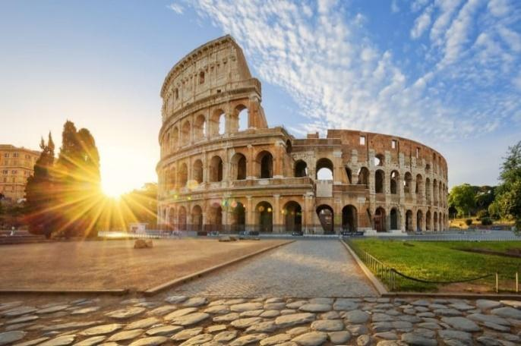
- Quảng Trường St’ Peter & Đại Thánh Đường Saint Peter – nơi Đức Giáo Hoàng thường gặp mặt các giáo dân và là nơi lưu giữ hài cốt của Vị Giáo hoàng đầu tiên của Thiên Chúa Giáo La Mã - Thánh Phêrô.
Trưa: Quý khách ăn trưa tại nhà hàng
Chiều: Quý khách tham quan:
- Đấu Trường La Mã Colosseum – nơi diễn ra những cuộc giác đấu giữa tù nhân La Mã với thú dữ dưới sự chứng kiến của công chúng và Hoàng đế La Mã. Chụp ảnh bên ngoài đấu trường.
Tới giờ xe và HDV đưa Quý khách khởi hành ra sân bay làm thủ tục đáp chuyến bay TK1864 lúc 19:20 về Việt Nam
Quý khách transit tại Istanbul và nghỉ đêm trên máy bay.
Chuyến bay dự kiến:
4 TK1864 V FCOIST 2005 2345
5 TK 164 V ISTHAN 0155 1525

NGÀY 10 | HÀ NỘI/VIỆT NAM
15:25: Quý khách về đến Việt Nam, xe đưa quý khách về đến điểm hẹn ban đầu, HDV chia tay và hẹn gặp lại quý khách.
GIÁ TRÊN BAO GỒM:
- Khách sạn tiêu chuẩn 3 - 4 sao Châu Âu, 2 khách/phòng (trường hợp lẻ người bố trí ngủ phòng 3 )
- Các bữa ăn theo chương trình tour , các bữa ăn Á, Âu và Trung Quốc kết hợp.
- Phí dịch thuật visa, Phí dịch thuật, công chứng các tài liệu trình ĐSQ xin cấp Visa
- Phương tiện vận chuyển: Ô tô điều hoà đời mới
- Vé máy bay chặng Hanoi – Paris // Rome – Hanoi (Hàng không Turkish Airlines , hành lý 30 kg ký gửi + 7 kg xách tay)
- Lệ phí sân bay + phụ phí xăng dầu
- HDV suốt tuyến từ Việt Nam phục vụ tận tình, chuyên nghiệp
- Bảo hiểm du lịch suốt tuyến mức trách nhiệm: 50.000 USD tùy theo độ tuổi quý khách
- Vé thắng cảnh (cửa 1) tại các điểm du lịch
- Vé thăm quan : du thuyền sông Seine, thuyền ra đảo Venice
- Quà tặng: Phích cắm điện, Mũ Du lịch
GIÁ TRÊN KHÔNG BAO GỒM:
- Phí hộ chiếu, chi tiêu cá nhân, hành lý quá cước
- Đồ uống, chi phí điện thoại, giặt là trong khách sạn
- Phụ phí sử dụng phòng đơn
- Phụ thu đối với khách nước ngoài đi du lịch từ Việt Nam.
- Phí Visa điểm đến dành cho khách nước ngoài đi du lịch từ Việt Nam (nếu có)
- Phí phục vụ cho HDV và lái xe (bắt buộc): 8 EUR/khách/ngày*10 ngày = 80 Euro
- Tiền khuân vác vali của tài xế hoặc nhân viên gác cửa khách sạn
- Chi phí trả cho Hdv và tài xế phục vụ (nếu có yêu cầu ngoài giờ)
- Phương tiện vận chuyển ngoài giờ
- Hóa đơn VAT
- Chi phí vé Cáp Treo đỉnh núi Titlis, bảo tàng Louvre
ĐIỀU KIỆN CỦA CHƯƠNG TRÌNH KHUYẾN MẠI :
- Giá áp dụng cho đoàn khách ghép lẻ, từ 25 khách trở lên
- Trẻ em giá 90% (từ 2 – dưới 11 tuổi ) ngủ cùng giường với bố mẹ
- Chương trình có thể thay đổi phụ thuộc vào điều kiện thời tiết, điều kiện giao thông ở các nơi nhưng đảm bảo vẫn thực hiện đủ các điểm tham quan trong chương trình (TRỪ CÁC ĐIỂM ĐÓNG CỬA TU SỬA), các điểm tham quan có thể không theo thứ tự trong chương trình.
- Khách hàng thẩm mỹ vui lòng làm lại hộ chiếu .
- Khách sạn đề cập trong chương trình chỉ mang tính tham khảo, khách sạn có thể thay đổi, nhưng đảm bảo thuộc hạng bảo 3*- 4* theo tiêu chuẩn Châu Âu. Khách sạn chính xác sẽ được thông báo trước khi đoàn đi. Trong trường hợp đoàn khởi hành vào các dịp diễn ra hội chợ lớn tại Châu Âu. Khách sạn sẽ được bố trí ở các địa điểm lân cận, phù hợp nhưng vẫn đảm bảo điểm tham quan và đảm bảo khách sạn 3 - 4*. Khách sạn có thể thay đổi đến ngày cuối cùng do khách sạn không đủ phòng hoặc lượng khách tăng, chúng tôi sẽ thay đổi khách sạn nhưng vẫn đảm bảo khách sạn 3 - 4*
- Quý khách vui lòng kiểm tra thuế thu nhập cá nhân và thuế thu nhập doanh nghiệp. Trường hợp quý khách chưa hoàn tất nghĩa vụ thuế sẽ không thể xuất cảnh khỏi Việt Nam. CTDL sẽ không hoàn lại chi phí cho bất cứ dịch vụ gì tại nước ngoài khách không sử dụng và không chịu trách nhiệm về lý do nhân thân của khách hàng khi khách bị cục xuất nhập cảnh Việt Nam hoặc Nước Sở Tại từ chối cho xuất , nhập cảnh

